浙江吉利汽车有限公司
招聘简章

浙江吉利汽车有限公司招聘简章

一、公司简介：
浙江吉利控股集团始建于1986年，是中国汽车行业十强企业，1997年进入轿车行业，多年来专注实业，专注技术创新和人才培养，取得了快速发展。现资产总值超过千亿元，连续四年进入世界500强，连续十二年进入中国企业500强，连续九年进入全国汽车行业十强，是国家“创新型企业”和“国家汽车整车出口基地企业”。
杭州湾基地：创建于2011年，项目总投资29亿人民币。设计产能12万台/年，扩容后20万台/年，以帝豪EC718及帝豪EC718-RV两款车型为主要产品。一期建成冲压、焊装、涂装、总装四大工艺、发动机及变速箱工厂 ,引进26家外资高端零部件企业。
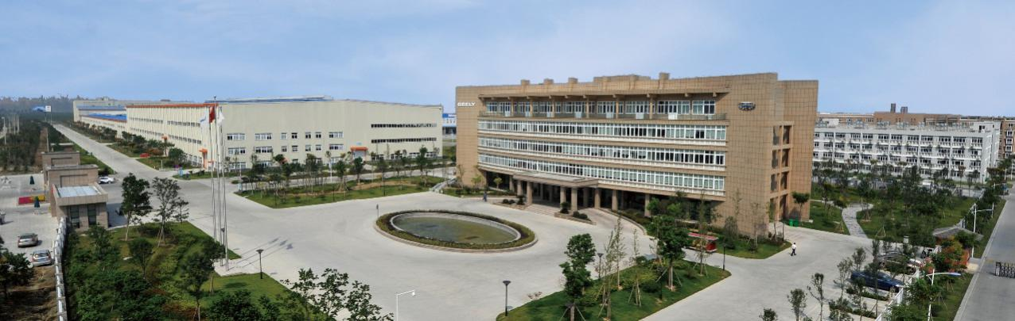
春晓基地：创建于2014年，位总投资45亿元，设计产能20万辆/年；厂房面积约25万平方米，包括冲压、焊装、涂装及总装四大工艺车间、同时配套小涂装车间、注塑车间、交检间、CKD车间。为确保产品品质，关键生产设备全部采用进口设备，实现冲压线、焊装线、涂装线全部自动化生产。
北仑基地: 创建于1999年，现拥有年产15万辆帝豪EC7等系列品牌轿车、30万台发动机、60万台变速器（手、自动变速器）的生产能力，年销售收入突破100亿。现已发展成为中国自主品牌汽车制造基地的典型代表。
临海基地: 位于临海市头门港工业园区，项目总投资33亿元，计划通过3年的努力，打造一个年产20万辆，年销售收入65亿，年利税3亿，具有较高自动化程度的、国内先进的现代化汽车生产基地；未来临海基地将生产全心打造的两款车型FE-5/7。
二、主要车型：
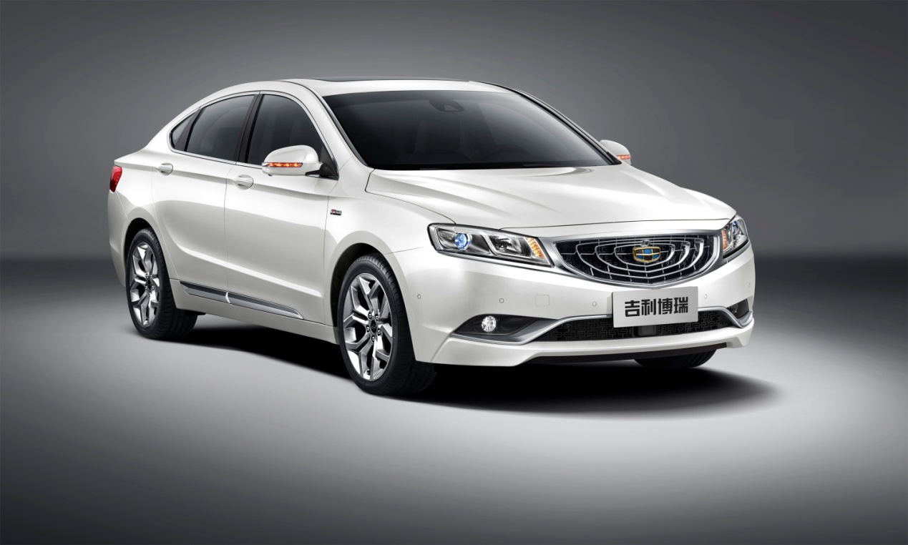
车型：吉利博瑞
产地：春晓基地
价格：11.98万-22.98万
评价：“吉利新时代”首款中高级轿车，月产销量达到5000台，创造麟国产高级轿车的心高度
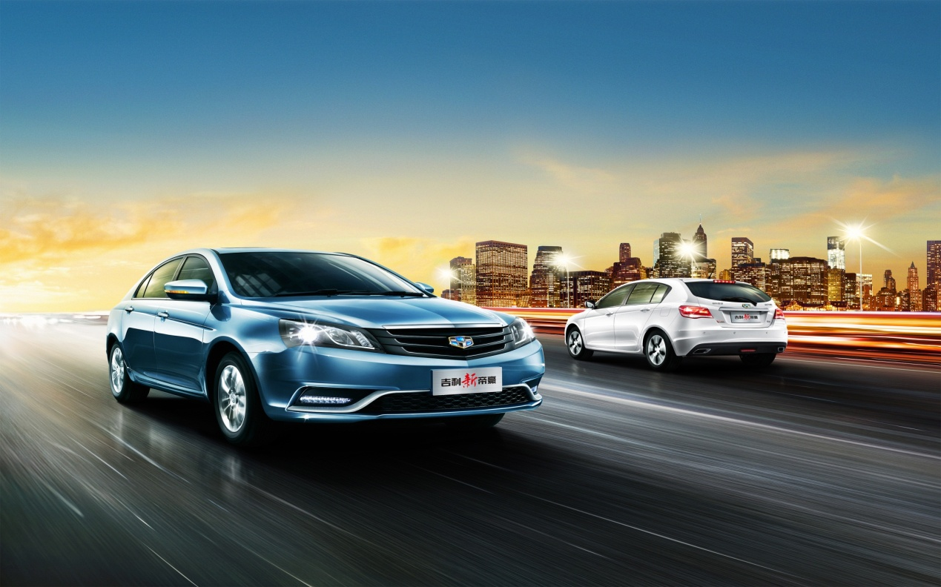
车型：吉利新帝豪
产地：杭州湾基地/北仑基地
价格：6.98万-12.98万
评价：它是吉利转型升级向上突围的明星产品，它创造了月销3万台，5年60万台销量奇迹。
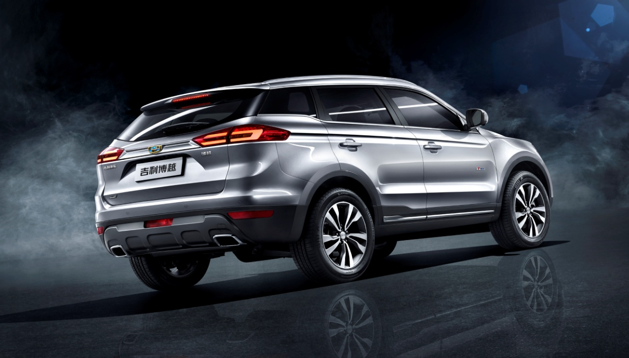
车型：吉利博越
产地：春晓基地
价格：9.88万—15.78万
评价：它是吉利转型升级向上突围的明星产品。“博采众长、架越不凡”，博越必将成为吉利高端SUV向上突围的生力军。
三、培训发展
公司开辟了多通道的职业发展路径，开辟了横向和纵向的发展通道，为员工职业发展提供了更大的空间；每一层级都有任职要求及标准，实现了员工事其所好，精其所专，得其所值，知其所往。具体详见下表：
一线实习生主要发展方向有质量检测、生产管理、设备维护及产品技术等方面。
四、招聘信息

岗位 | 学历 | 专业 | 人数 | 要求
汽车制造技术储备人才 | 大、中专及以上学历 | 汽车类相关专业；  机械机电 类相关专业 | 150 | 实习生年龄必须年满16周岁，净身高1.67米以上，体重 55 公斤以上，视力双眼(矫正) 0.8 以上，无纹身，无传染性或其他可能影响工作疾病。生活习惯良好，吃苦耐劳、积极上进，有明确的职业规划。
四、薪资福利
月工资标准如下：
区域 | 第一阶段  （第1个月） | 第二阶段  （第2个至第3个月） | 第三阶段  （第4个月至实习结束）
沿海区域城市（含上海、杭州、宁波、台州地区） | 2000元/月+加班工资+500补助 | 2500元/月（单休）+加班工资+500补助 | 技能达标原则上按照所在公司标准执行,原则上不低于第二阶段

享受的主要福利待遇有：
福利政策一览表
模块 |  | 相关政策
法定福利 |  | 社保及住房公积金、法定假、带薪年假、婚假、产假、丧假、义务假
弹性福利 | 食 | 餐费补贴、高温饮料
 | 住 | 优惠购房、住房补贴
 | 行 | 优惠购车
 | 用 | 季度生活用品
 | 休 | 高温假、高温补贴
 | 其他 | 商业保险、职业病体检、生日礼品及其他节假日礼品

六、必备资料
1、一寸彩色免冠近照五张、身份证原件及其复印件五份；
2、实习手册，就业推荐表、职称证或相关资格证书原件及其复印件；
3、县市（区）级以上医院盖章体检合格报告单。 具体项目如下：
①、血压、身高、体重； ②、胸透；③、尿常规；
④血常规；⑤、肝功能 ;⑥、心点图;

浙江吉利汽车有限公司
二0一六年十月

